**Fotografie**

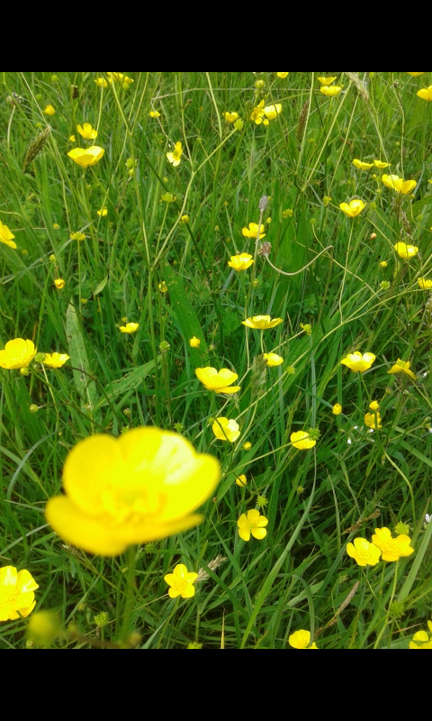

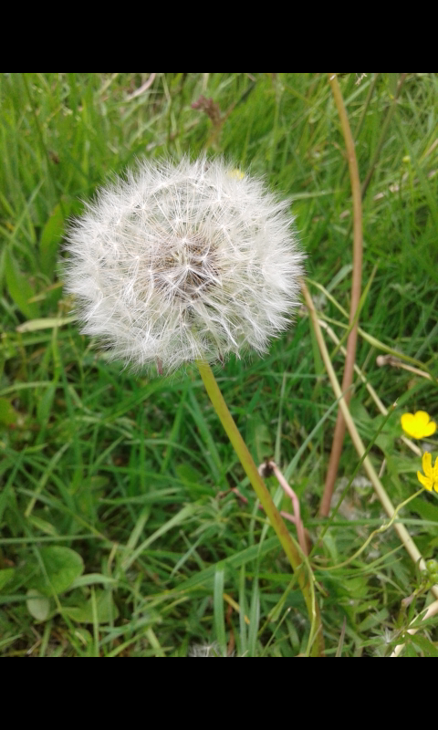

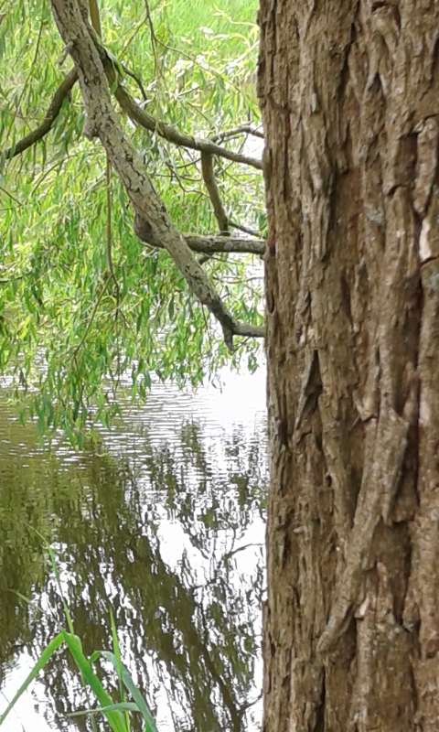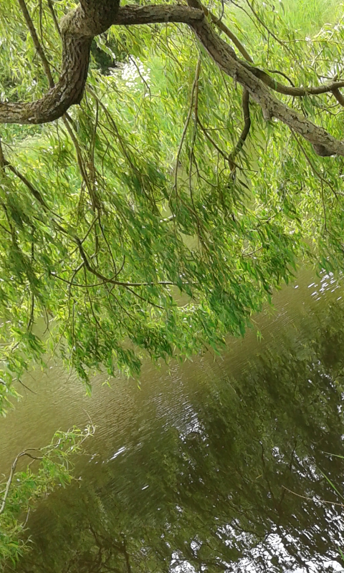

Ik heb vier foto’s gemaakt van de natuur. Het thema dat ik heb gekozen is: ‘In een groen, ecolicious wonderland’. Dit thema heb ik gekozen, omdat ik het erg leuk vind om foto’s van de natuur te maken. Je bent dan namelijk lekker even buiten in de frisse lucht en er zijn altijd wel dingen die je kan fotograferen.

In enkele foto’s zie je veel schaduwen. Dit geeft de foto een speciaal effect, wat er erg leuk uit ziet. Bij de foto’s van de bloemen zie je niet veel schaduw, maar heb ik gewerkt met het scherpstellen van het voorwerp dat ik graag duidelijk op de foto wil. De rest is vervaagd.

De foto’s die ik heb gemaakt lijken allemaal op elkaar, omdat je in elke foto wel iets groens ziet (zoals het gras).

Het lijkt me het mooist om ze allemaal in één fotolijst te doen met allemaal kleine fotolijstjes. Deze fotolijst zou je dan kunnen versieren met gras en bloemetjes, zodat het thema nog meer naar voren komt.

Ik vond dit een erg leuke opdracht, maar het was wel veel werk en aangezien het vele huiswerk voor alle vakken was het moeilijk om deze opdrachten bij CKV bij te houden. Het kostte namelijk veel tijd en die tijd had ik niet. Daarom ben ik ook in de les van CKV een keer naar buiten gegaan om te fotograferen, zodat ik het niet meer in mijn vrije tijd hoefde te doen. Voor de rest vond ik het een leuke opdracht, omdat het eens wat anders is dan normaal en omdat ik het erg leuk vind om te fotograferen.